Утепление частного дома

В наше время очень дорого обходиться отапливать свой дом с помощью газа или электричества. Поэтому разумным будет утеплить его просто закрыв места, из которых выходит тепло. Тем более, сейчас, эту проблему решить можно очень легко, благодаря невероятному разнообразию материалов. Соответственно очень выгодным решением будет утеплить частный дом, цена этого вопроса как раз обсуждается в этой статье.
Для чего нужно для чего нужно утепление частного дома?
Я думаю само слово «утепление» уже частично отвечает на вопрос, но давайте разберем это поподробней. Дело в том, чтобы в доме было тепло и без всяких дополнительный услуг, нужно делать стены толщиной примерно в два или полтора метра. К сожалению, такое бывает, в основном, лишь в замках. А для обычных домой придумали утепление. Это процесс добавления к стенам дополнительных материалов, чтобы остановить выход тепла из него. Тем более, стоимость утепления частного дома будет в разы дешевле двухметровых стен.
Виды утепления частного дома.
Для начала разберем самые популярные материалы для утепления:
- Пенополистирол. Его выигрышные стороны-это устойчивость к гниению, а также легкий вес и способность склеиваться с другими материалами. Очень выгодным будет пенополистирольное утепление частного дома, цена будет от 300-500 грн/м.кв., зависит от толщины. Цена указана за процесс и материал.
- Минеральная вата. Главным преимуществом этого материала, является доступность и легкость в использовании, а также тепло и шумоизоляция. Но она теряет все свои свойства при контакте с водой. Поэтому с хорошей гидроизоляцией должно быть минватное утепление частного дома, расценки этой процедуры немного превышают предыдущую от 500-1000 грн/м.кв.
- Пенополиуретан. Он представлен в виде напыляемого изолятора, который ложиться аккуратным и тонким слоем. Плюсами этого материала являются влаго и тепло устойчивость, а также он сопротивляется горению. Но главным минусом является сложная технология. Стоимость утепления частного дома пенополиуретаном колеблется от 4000-7000 грн/куб.м.
- Жидкий утеплитель. Он прекрасно превозходит все материалы, сохраняя тепло лучше всех, экономя время и силы. Самым выгодным предложением, будет теплокрасочное утепление частного дома цена которого будет от 80 грн/м.кв.
Также утепление частного дома делится на внутреннее и внешнее.
Главным плюсом внутреннего утепления является комфорт. Во время работы вам точно не помешает погода, но минусы также имеются. Во-первых, забирается пространство комнаты, за счет увеличения толщины стен, а также при не соблюдении правил, вы можете нарушить микроклимат дома и начнет появляться плесень.
Выгоднее будет утепление снаружи, так как ваше домашнее пространство не уменьшается, а также нет никаких рисков завести грибок или плесень.

Как правильно утеплить частный дом
Утепление должно состоять из разных этапов, которые мы сейчас и разберем.
- Для начала утеплим цоколь и фундамент. Чаще всего это делается пенопластом или Пенополиуретаном. Обязательным пунктом будет наличие гидроизоляции вовремя работы с пенопластом. Также нужно его отделить от любых внешних воздействий, дополнительно закрыв с внешней стороны.
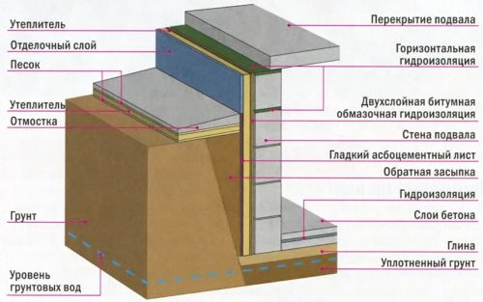
- Следующим шагом будет утепление пола. Возьмите во внимание, что если у вас есть цоколь, то лучше утеплять пол внешним способом. А в подвале обязательна хорошая вентиляция. При отсутствии бетонной стяжки на полу, вам следует высыпать много песка, чтобы избежать давление грунтовых вод. Конечно, утеплять стены подвала нужно в процессе постройки дома. Вот детальный пример утепления подвала снаружи:
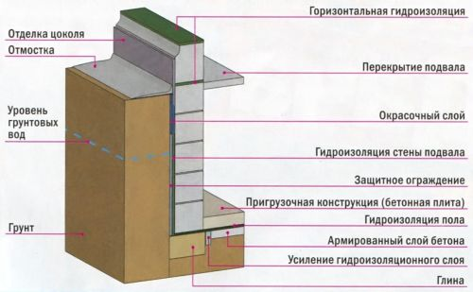
Изнутри:
- Утепление стен. Для наружного утепления есть два способа: навесной фасад, «колодезная» кладка и «мокрый» фасад. Если вы решили утеплять внутренним, то обязательно проведите процедуру пароизоляции, подберите влаго и огнеустойчивые материалы.
В «мокром» фасаде утеплитель цепляется к стене клеем или дюбелем, анкером. Затем идет армирующая сетка, а после слой штукатурки.
Если вы собрались делать навесной фасад, то между каркасом и облицовкой кладется слой утеплителя. Между утеплителем (эковата, минвата или каменная и т.д.) и облицовкой должно быть небольшое расстояние в пару сантиметров, для отвода влаги.
Для «колодезной» кладки понадобятся водоутойчивые утеплители. По этой технологии на стену кладется этот материал, а потом сверху на него облицовочный кирпич.
- Следующий шаг – утепление потолков. Используем мы это, когда на крыше нет утеплителя, а в самом доме, нет такого как например мансарды. Очень важно использовать при утеплении плотные ватные утеплители: минвата, эковата, пенополиуретан. Это следует делать со стороны чердака, дабы не потерять пространство комнаты.
- Утепление крыши и чердака. Очень важно, чтобы не было никаких неисправностей, например, трещин, поэтому сначала лучше заняться этими неполадками.
Решив все вопросы, преступайте к утеплению.
Самыми лучшими материалами будут:
- Минвата. Идеально подходит для утепления именно крыш. Отличная звукоизоляция и устойчивость огня и воды.
- Пенобетон. Легкий и надежный материал, хорошо держит тепло
- Пенополиуретан. Никаких швов и изгибов не будет, легкий в нанесении, особенно удобен в труднодоступных местах.
- Эковата. Отлично закрывает все щели, не несет за собой швы. Также хорошая огнеустойчивост.
и многие другие.
Не забудьте обязательно обеспечить вашу крышу гидро и пароизоляцией. Также обязательно учитывайте форму крыши, если есть какие-либо изгибы утеплять лучше более мягкими материалами, наличие дефектов, а также скатность.

При соблюдении инструкции и правил, вы получите качественное утепление вашего дома, а также комфорт и удобство.

